桃園市立青埔國中 110學年度第一學期 8年級 補考題庫

一、選擇
- （ ）實驗室製造二氧化碳氣體，用哪一種方法收集氣體最理想？
(A)(B)
(C)(D)
《答案》D
詳解：二氧化碳微溶於水、比空氣重，若以(B)方法收集，將不易得到純氣體，故以排水集氣法收集最適當。
- （ ）聲音在下列哪一種介質中傳播速率最快？ (A)20℃的水 (B)20℃的鋼鐵 (C)20℃的空氣 (D)15℃的空氣。
《答案》B
- （ ）小藍想利用氣溫計測量氣溫，下列何種操作方式所量得的氣溫較為準確？ (A)手持氣溫計頂端，站在陽光下測量 (B)手持氣溫計底部，站在陽光下測量 (C)手持氣溫計頂端，站在陰影處測量 (D)手持氣溫計底部，站在陰影處測量。
《答案》C
詳解：測量氣溫時，溫度計液囊只能接觸空氣，故手持溫度計頂端；太陽若照射到液囊，將影響測量數值。
- （ ）下列各圖為光線經過透鏡折射的行進示意圖，何者為凹透鏡？
(A)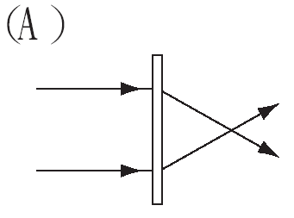 (B)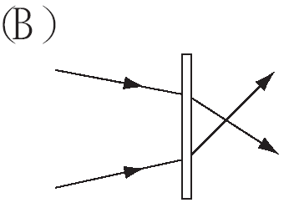
(C)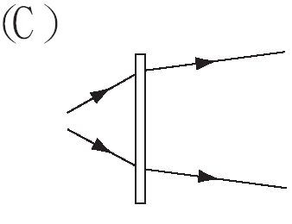 (D)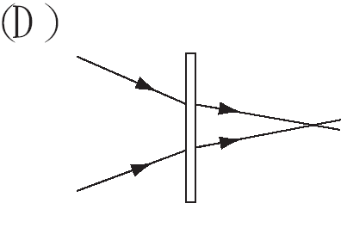
《答案》D
詳解：凹透鏡會使光線在通過透鏡後，往鏡片的上下兩側偏折。
- （ ）有關金屬元素的通性，下列哪一項敘述錯誤？ (A)常溫常壓下，都以固態存在 (B)大部分具有延性及展性 (C)大部分具有銀灰色的金屬光澤 (D)皆為電與熱的良導體。
《答案》A
詳解：(A)常溫常壓下，汞金屬以液態存在。
- （ ）有關元素與週期表的敘述，下列何者錯誤？ (A)週期表中的縱行稱為族 (B)週期表中的橫列稱為週期 (C)同週期元素的化學性質相似 (D)週期表中許多元素的性質，具有週期性與規律性的變化。
《答案》C
詳解：(C)同族元素的化學性質相似。
- （ ）下列哪一個現象是化學變化？ (A)水蒸發 (B)冰熔化 (C)鐵生鏽 (D)粉筆碎裂。
《答案》C
詳解：變化後會產生新物質者，即為化學變化。
- （ ）沙漠地區的日夜溫差大，這是因為下列何項原因？ (A)地表覆蓋的沙子為固體，不易引起空氣的熱對流 (B)沙漠地區面積廣大，熱能不易傳導 (C)地表覆蓋的沙子比熱較小 (D)沙漠地區都是緯度較高的地區。
《答案》C
詳解：沙子的比熱小，白天受熱時溫度容易上升，夜晚時溫度也因容易放熱而下降。
- （ ）用撈匙（或濾網）將煮熟的水餃（或麵）從滾燙的水中撈起來，與利用漁網的網孔捕抓大魚、放走小魚，兩者所應用的原理比較接近下列何者？ (A)溶解 (B)過濾 (C)結晶 (D)蒸發。
《答案》B
詳解：過濾的原理是利用顆粒大小差異來分離物質。
- （ ）陽光下番石榴會顯現綠色，是因為番石榴的表面具有下列哪一種特性？ (A)吸收綠光 (B)反射綠光 (C)折射綠光 (D)發出綠光。
《答案》B
詳解：不透明物體的顏色與它反射的色光相同。
- （ ）小提琴的旋律輕快流暢，長笛的音色優雅純淨，喇叭的聲音宏亮有力。有關這些樂器發聲的特性，下列敘述何者正確？ (A)若小提琴的音調最高，代表其頻率最低 (B)長笛只能發出單一頻率的聲音，其波形最單純規律 (C)喇叭聲音的響度大小與其振幅成反比 (D)三種樂器的聲音在空氣中傳播速率是一樣的。
《答案》D
詳解：(A)小提琴音調最高，表示頻率亦最高；(B)長笛的聲音是由數種不同頻率和振幅所組成；(C)聲音的振幅越大，響度越大。
- （ ）靜宜在報紙上讀到某賣場的草莓殘留農藥「氟尼胺」0.03 ppm，超過規定的「農藥殘留容許量標準」，請問0.03 ppm代表每公斤中含有多少毫克的農藥「氟尼胺」？ (A)3 (B)0.3 (C)0.03 (D)0.003。
《答案》C
詳解：ppm代表每公斤所含的毫克數。
- （ ）同學們認為音樂教室的回聲太大，想請學校進行整修。下列建議何者可提供給學校參考？ (A)將教室四周牆壁處理平整且光滑 (B)將教室內的書櫃和擺設都清空 (C)將教室的天花板設計成對稱的形狀 (D)在教室的窗戶上裝設窗簾或絨布幔。
《答案》D
詳解：(A)(B)(C)均會增加回聲。
- （ ）鋰原子的結構示意圖如附圖，圖中為質子，為電子，為中子，下列何者為鋰原子的符號標示？ (A) (B) (C) (D)。
《答案》B
詳解：質量數＝中子數＋質子數，即4＋3＝7，而原子序＝質子數＝3，故鋰原子的符號為。
- （ ）生活中的廢水若直接排入河川，會造成水域發臭，因此需經由汙水下水道系統運送至汙水處理廠，進行以下的流程，其中阻截垃圾所使用的原理，與下列甲～壬的哪些相同？
(A)乙丙己壬 (B)丁庚 (C)甲戊庚辛 (D)乙己壬。
《答案》D
- （ ）臺灣各地缺水新聞頻傳，水源不足時，有時需靠地下水填補，既然水是我們生活中不可或缺的重要資源，以下哪些是珍惜水資源且能減少對環境影響的合適做法？
甲.為了珍惜水，使用後的廢水應倒入鄰近的河川；
乙.汙水處理廠處理後的再生水，拿來飲用；
丙.規畫水資源的使用，落實「1滴水至少使用2次以上」的精神；
丁.雨撲滿的水可拿來洗車、拖地。
(A)甲乙 (B)丙丁 (C)乙丙丁 (D)甲乙丙。
《答案》B
- （ ）有一個密度為7.1公克∕立方公分的正立方體鋅塊，若將其對切成兩半，則半個鋅塊的密度為多少公克∕立方公分？ (A)3.55 (B)7.1 (C)14.2 (D)28.4。
《答案》B
詳解：對切成兩半不會改變鋅塊的密度，密度仍為7.1 g/cm³。
- （ ）小雯上生物課要用複式顯微鏡觀察草履蟲，有關他所觀察到草履蟲的像，下列敘述何者錯誤？ (A)成像經過兩次放大而形成 (B)成像為虛像 (C)成像和物體左右相反 (D)成像和物體的上下是一致的。
《答案》D
詳解：(D)成像與物體互為上下顛倒、左右相反。
- （ ）攝影師手持照相機拍攝時，景物在攝影師眼中的成像與在照相機底片處的成像性質為何？ (A)均為實像 (B)均為虛像 (C)前者為實像，後者為虛像 (D)前者為虛像，後者為實像。
《答案》A
詳解：眼中的成像與在照相機底片處的成像均為倒立縮小的實像。
- （ ）下列關於原子的描述，何者與道耳頓原子說的觀點差異最大？ (A)物質都是由微小的原子組成 (B)原子可再分割成更小的粒子 (C)相同元素的原子，其原子的質量與性質均相同 (D)化合物是由不同種類的原子以固定比例所結合而成。
《答案》B
詳解：(B)道耳頓認為原子不可再分割。
- （ ）附圖為某種熱水爐的示意圖，甲為進水口；乙為熱水出口；丙為受熱部分，則下列何者是良好的設計？
《答案》B
詳解：水受熱後密度減小，故熱水會在熱水爐上方。圖(B)裝置才可使進入的水都受熱，並於受熱後排出。
- （ ）沛沛用最小刻度單位為公分的直尺來測量物體的長度，以下哪個測量結果的表示方法最正確？ (A)自然科學課本長21公分 (B)原子筆長14.4公分 (C)100張紙厚度為1.05公分 (D)十元硬幣厚度為0.25公分。
《答案》B
詳解：準確數值記到直尺的最小刻度單位；估計數值記到最小刻度單位的下一位。
- （ ）在量筒中倒入20.0毫升的水後，再將一個螺帽完全沒入水中，如圖所示，請問螺帽的體積是多少立方公分？ (A)3.0 (B)6.0 (C)20.0 (D)23.0。
《答案》A
詳解：螺帽的體積＝23.0－20.0＝3.0（cm³）。
- （ ）甲物質在定壓下有固定的沸點，加熱後會產生固體產物，並釋出氣體，則甲物質屬於下列何者？ (A)元素 (B)混合物 (C)化合物 (D)以上皆可能。
《答案》C
詳解：有固定的沸點，所以甲物質為純物質，又經化學反應能分解出其他物質，這一類純物質稱為化合物。
- （ ）夏日晴天正午時分，沛沛取一鏡片置於未點燃火柴棒正上方，發現火柴棒上有一個小亮點，不久後火柴棒燒了起來，如附圖所示。則下列敘述何者正確？
(A)鏡片為凹透鏡，火柴棒的起火點位於透鏡焦點內 (B)鏡片為凸透鏡，火柴棒的起火點位於透鏡焦點內 (C)鏡片為凹透鏡，火柴棒的起火點位於透鏡焦點上 (D)鏡片為凸透鏡，火柴棒的起火點位於透鏡焦點上。
《答案》D
詳解：凸透鏡聚集陽光於焦點上，可點燃火柴棒。
- （ ）根據新聞報導：臺南今天的AQI值已經達到「紫爆」等級，提醒民眾不要待在戶外。有環保團體指出，其實「紅害」就應該啟動防護措施。附表為AQI值對應健康的影響，請問AQI值代表為何？
(A)紫外線指數 (B)空氣中PM_{2.5}的量 (C)空氣品質指標 (D)酸雨程度指標。
《答案》C
- （ ）下列有關光傳播的敘述，何者正確？ (A)光在真空中無法傳播 (B)光在不同物質中傳播速率均相同 (C)影子的形成為光直線傳播的結果 (D)水中倒影為光直線傳播的結果。
《答案》C
詳解：(A)光可以在真空中傳播；(B)光在不同物質中傳播速率不同；(D)為光的反射所造成。
- （ ）一平面鏡M直立於水平地面上，如附圖所示。甲、乙、丙、丁四人站在平面鏡前方不同位置，若每一方格的邊長均為1公尺，則下列有關此四人在平面鏡中成像的敘述，何者錯誤？ (A)甲無法在平面鏡中成像 (B)乙在平面鏡後的成像位置為A (C)丙在平面鏡中的成像為正立虛像 (D)若丁面向平面鏡前進1公尺時，則丁與成像間的距離會縮短2公尺。
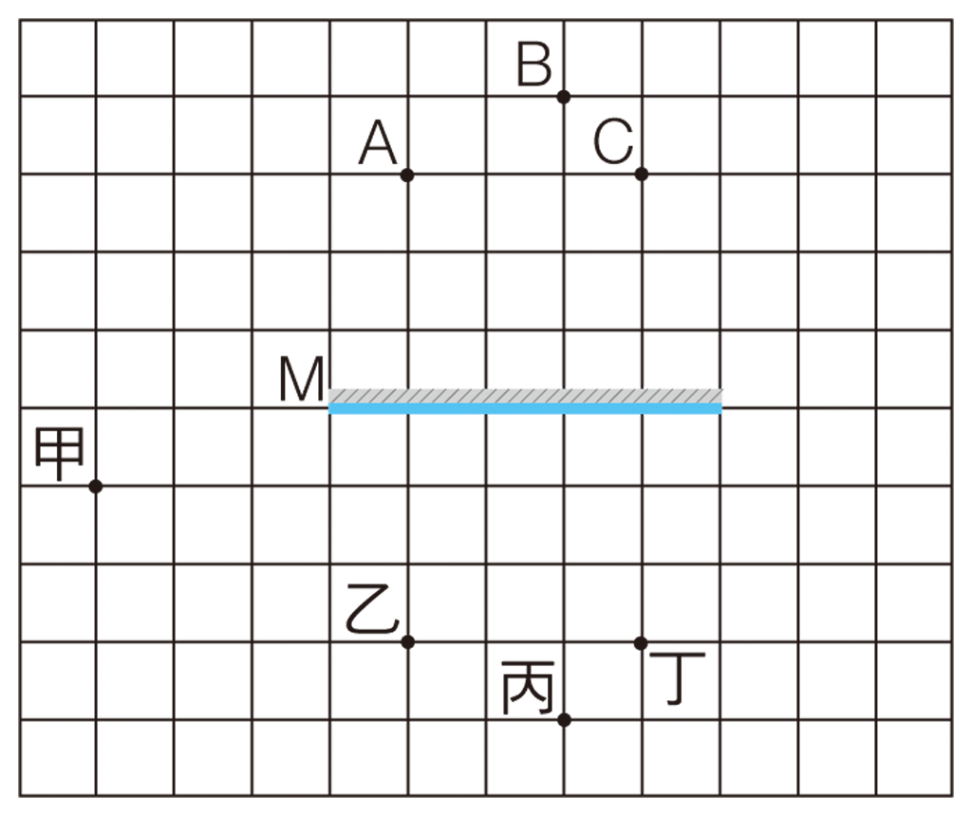
《答案》A
詳解：(A)根據反射定律，甲可以在平面鏡中成像。
- （ ）有甲、乙、丙三個物體，當甲和乙接觸時，熱能由甲流向乙；當乙和丙接觸時，熱能由乙流向丙，則下列敘述何者正確？ (A)甲物體所含熱量一定比丙物體多 (B)甲物體的比熱一定比丙物體大 (C)甲物體的溫度一定比丙物體低 (D)若將甲和丙接觸，則熱能必由甲流向丙。
《答案》D
詳解：熱由高溫的物體傳遞到低溫的物體，故甲、乙、丙三個物體的溫度高低為T_{甲}＞T_{乙}＞T_{丙}。
- （ ）光入射到凹凸不平的水泥牆表面並發生反射時，其入射角和反射角的大小關係為何？ (A)入射角大於反射角 (B)入射角等於反射角 (C)入射角小於反射角 (D)視水泥牆表面的凹凸情況而定。
《答案》B
詳解：在任何表面發生反射時均會遵守反射定律，入射角必等於反射角。
- （ ）光線通過一未知的光學鏡片，如附圖所示，此光學鏡片應為下列何者？ (A)凸面鏡 (B)凹透鏡 (C)凹面鏡 (D)凸透鏡。
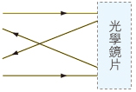
《答案》C
詳解：光線入射到未知的光學鏡片後，將被鏡片反射，並聚焦在鏡前一點。由此可知，此為具有會聚功能的面鏡，即凹面鏡。
- （ ）皮影戲是結合皮雕藝術與光影的一種戲劇，透過影窗來表演。影窗為白布所構成的屏幕，後方有燈光，皮偶就在燈光的照射下，使影窗另一面的觀眾可以看見表演。
演師所操縱的皮偶常使用牛皮、羊皮等獸皮來製作，製作前需先將獸皮刮淨，使其能透光後，再泡水洗淨、晾乾，才可作為皮偶的材料。皮偶師傅將處理過後的獸皮依照故事內容，仔細刻畫出皮偶的細節，並以染料著上顏色，最後在皮偶的關節裝上木棍，完成皮偶的製作。演師拿著木棍操縱戲偶，同時搭配著哼唱的曲調，演出各種故事情節。
沛沛想要自製皮影戲用的皮偶，但牛皮、羊皮等材料不易取得，製作方式也較為繁複，請問沛沛可改用何種材料及製作方式代替？請選出最適合的選項。
(A)以白色厚紙板剪裁並上色 (B)以各色厚紙板剪裁拼貼 (C)捏製黏土模型 (D)以各色半透明塑膠片剪裁拼貼。
《答案》D
詳解：皮偶須使用能透光的材料，燈光才可穿透皮偶，呈現在影窗上。
- （ ）兩組規格一樣的錐形瓶，在室溫下瓶內裝滿水，並各附有單孔橡皮塞及足夠長度的玻璃管（玻璃管口徑R_{a}＞R_{b}）。今將兩錐形瓶一同放入70℃熱水中，則當達熱平衡時，兩者水柱高度h_{a}與h_{b}的高低為何？ (A)h_{a}＞h_{b} (B)h_{a}＜h_{b} (C)h_{a}＝h_{b} (D)無法判斷。
《答案》B
詳解：相同條件下，兩錐形瓶內的水受熱增加相同的體積，故管徑小者水位高。
- （ ）碳原子與氧分子結合成二氧化碳的反應，可用附圖的方式表示，下列有關此反應的敘述何者錯誤？ (A)反應前、後原子重新排列組合 (B)氧分子為雙原子分子 (C)每一個原有的原子分裂，並產生新原子 (D)反應前、後各種原子的數目不變。
《答案》C
詳解：(C)原子沒有分裂，只是原子重新排列組合產生新物質。
- （ ）小軒使用上皿天平秤取4公克的氫氧化鈣固體，依天平的量測原理推論，請問他的操作步驟順序應為何？甲.調整校準螺絲的位置，使指針指在正中央；乙.在左盤放上秤量紙；丙.在秤量紙上慢慢放上氫氧化鈣，直至指針指在正中央；丁.在右盤放上4公克的砝碼。 (A)甲乙丙丁 (B)乙甲丁丙 (C)乙甲丙丁 (D)甲乙丁丙。
《答案》B
- （ ）有關擴散現象，下列敘述何者不正確？ (A)擴散是溶質在溶液中不停運動的現象 (B)溫度越高擴散現象越明顯 (C)粒子均勻分布於水中時即停止運動 (D)由於粒子擴散，最終使溶液中各處濃度相等。
《答案》C
詳解：(C)粒子仍不停的運動。
- （ ）下列各粒子的質量，由小到大的順序為何？ (A)電子、質子、原子 (B)電子、原子、質子 (C)質子、電子、原子 (D)原子、電子、質子。
《答案》A
詳解：質子的質量≒電子的質量×1836；原子的質量≒質子＋中子。
- （ ）如附圖，在大小相同的兩試管中，裝有等量、等溫的水，以火力相等的酒精燈同時加熱。圖中A處位於左試管底部，B處位於右試管頸部，則A、B兩處水溫，何者上升較快？ (A)一樣快 (B)A較快 (C)B較快 (D)不一定。
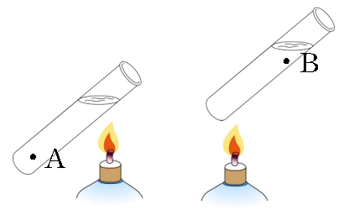
《答案》C
詳解：左試管僅在水面附近產生對流，A點僅能靠傳導升溫，而右試管的B點除了傳導之外，還能靠對流快速升溫。
- （ ）下列有關眼睛與眼鏡的敘述，何者正確？ (A)眼睛中的水晶體構造相當於凹透鏡 (B)近視眼是指較遠處的物體成像在視網膜前方 (C)水晶體的焦距過短會導致遠視眼 (D)近視眼可配戴適當焦距的凸透鏡來補救。
《答案》B
詳解：(A)凸透鏡；(C)過長；(D)凹透鏡。
- （ ）將5公克的糖溶於15公克的水中，此糖水的重量百分率濃度為何？ (A)20％ (B)25％ (C)33.3％ (D)50％。
《答案》B
詳解：糖水的重量百分率濃度＝×100％＝25％。
- （ ）下列哪一個敘述所給的數值，不會有因量測工具的最小刻度受限，而引起的估計誤差？ (A)昨日降雨量為12毫米 (B)書桌長度為80公分 (C)今日氣溫為21℃ (D)二年級的學生中有123人近視。
《答案》D
- （ ）A、B兩物質質量相等，吸收相同熱量時，升高的溫度比是4：3，若B物質為水，則A物質的比熱為多少卡∕（公克．℃）？ (A)0.5 (B)0.75 (C)0.85 (D)1。
《答案》B
詳解：因M_{A}＝M_{B}，又A、B吸收相同的熱量，故M_{A}×S_{A}×ΔT_{A}＝M_{B}×1×ΔT_{B}，＝，即＝，所以S_{A}＝0.75 cal/（g·℃）。
- （ ）人類的生存離不開空氣，附圖為乾燥空氣（不含水氣）組成成分示意圖，請問下列有關空氣的敘述何者正確？ (A)乙、丙、丁均為純物質 (B)丁氣體不易發生反應，屬於鈍氣 (C)點燃的線香在乙氣體中會燃燒更旺盛 (D)甲氣體可用於焊接金屬時，防止金屬與氧反應。
《答案》C
詳解：(A)甲、乙、丙屬於純物質，丁屬於混合物；(B)丁氣體為混合物；(D)甲氣體為氮氣，而焊接金屬時防止金屬與氧氣反應的氣體為氬氣。
- （ ）氧化汞經照光而發生變化，可用以下式子表示：氧化汞→汞＋氧。根據上述反應，下列敘述何者錯誤？ (A)此變化為化學反應 (B)氧化汞是一種元素 (C)汞與氧無法再用一般化學方法分解出其他物質 (D)氧化汞是純物質。
《答案》B
- （ ）迂迴的山路轉彎處都會裝設「凸面鏡」而非平面鏡，其原因為何？ (A)物體經凸面鏡反射的成像較大 (B)物體經凸面鏡反射後的成像為實像 (C)凸面鏡的成像範圍較大 (D)使成像與實際景物更為接近。
《答案》C
詳解：物體經凸面鏡反射後形成縮小的像，觀察者可以看到的範圍將變大。
- （ ）由水面上方觀看水池中的魚兒時，在此示意圖中，何者的光線行進路徑最為合理？ (A)甲 (B)乙 (C)丙 (D)丁。
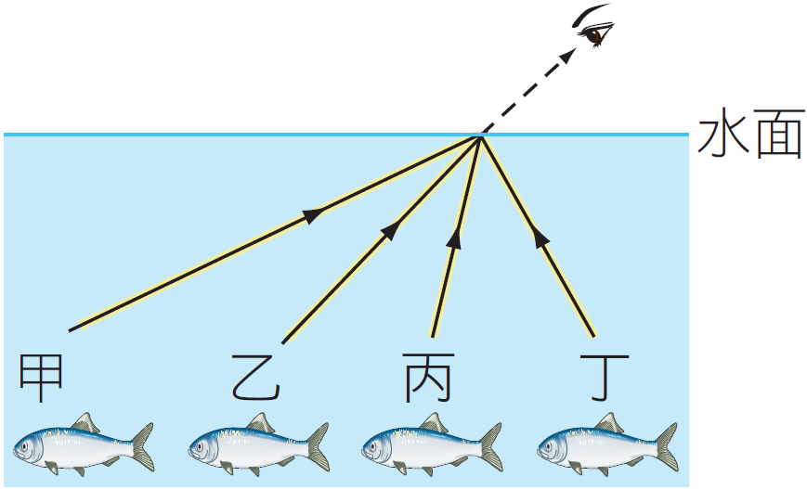
《答案》C
詳解：當光線由水中進入空氣中，折射線會偏離法線（折射角＞入射角）。
- （ ）下列有關誤差的敘述，何者錯誤？ (A)測量值與實際值之間有差異，不代表所用測量工具有問題 (B)使用相同的實驗步驟與測量工具，就一定可以避免誤差 (C)測量儀器越精密，實驗方法越合理，實驗操作越謹慎，誤差就會越小 (D)藉由多次的測量求其平均值，可使測量結果更精確。
《答案》B
詳解：因測量者的不同，每次估計的數值也會不同，故誤差是不可避免的。
- （ ）取三個完全相同的燒杯，裝入等量的水，分別放入質量相同的銀塊（密度：10.5公克∕立方公分）、鐵塊（密度：7.9公克∕立方公分）、鋁塊（密度：2.7公克∕立方公分），若金屬塊皆完全沒入水中，且燒杯內的水皆沒有溢出，則哪個燒杯中的水面上升最多？ (A)放入銀塊的燒杯 (B)放入鐵塊的燒杯 (C)放入鋁塊的燒杯 (D)三個燒杯水面上升一樣多。
《答案》C
詳解：質量相同的情況下，密度小的金屬體積大。鋁的密度最小，體積最大，所以可使燒杯水面上升最多。
- （ ）附圖中有一束光線與平面鏡鏡面夾角成40度，射向平面鏡後發生反射，則反射線與入射線之間的夾角為幾度？ (A)40 (B)80 (C)100 (D)120。
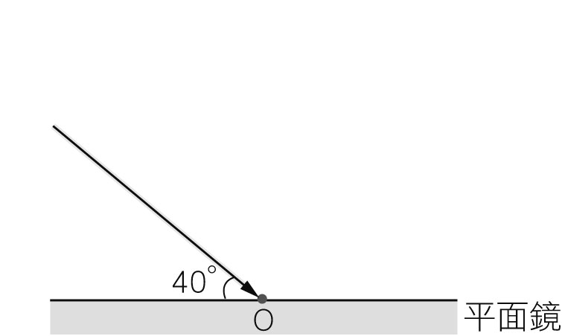
《答案》C
詳解：入射線與平面鏡鏡面夾角成40°，故入射角為 90°－40°＝50°，反射角亦為50°，因此反射線與入射線之間的夾角為50°＋50°＝100°
- （ ）小雯測量同一枝原子筆長度五次，結果分別為14.32公分、14.34公分、14.35公分、14.33公分、14.31公分，則測量結果如何表示最適當？ (A)14.32公分 (B)14.325公分 (C)14.33公分 (D)14.335公分。
《答案》C
詳解：測量的平均值＝＝14.33（cm），所以長度應記錄為14.33 cm。

